Домашняя работа по геометрии 06.05.2020

Срок выполнения задания: с 06.05 по 12.05
Канал связи с учителем: выполненные работы подписать и отправить на электронную почту tarasevich_ira@inbox.ru
Подготовка к итоговой контрольной работе.
- Записать в тетрадь примеры разбора задач
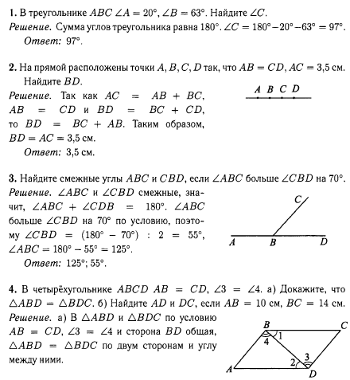
В  А С | Дано: ∆ АВС, ∟А=20⁰, ∟В=63⁰  Найти: ∟С-?  Решение:  ∟А=20⁰+ ∟В+ ∟С =180⁰ - по т. о сумме углов ∆.  ∟С = 180-(20+63)=97⁰  Ответ: ∟С = 97⁰
Дано: ∟ABC и ∟CВD – смежные,
∟ABC =∟CВD +70
Найти: ∟ABC- ? , ∟CВD - ?
Решение:
Т.к. ∟ABC и ∟CВD – смежные =>
∟ABC +∟CВD =180⁰ - по т. о сумме смежных углов.
Пусть и ∟CВD= x⁰ , тогда ∟ABC=(x+70)⁰.
x+x+70=180
2x=180-70
2x=110
x=55, ∟CВD=55⁰
55+70=125⁰ - ∟ABC
Ответ: ∟CВD=55⁰, ∟ABC=125⁰
Дано: ABCD – четырехугольник, AB=CD,
∟3 =∟4, AB=10 см, ВС=14 см
Док-ть: ∆ АВС=∆ ВDС
Найти: AD- ? , DC - ?
Решение:
∆ АВС=∆ ВDС по двум сторонам и углу между ними:
- AB=CD – по условию,
- ∟3 =∟4 – по условию,
- BD – общая.
Из равенства треугольников следует, что AD= ВС=14 см и DC= AB=10 см.
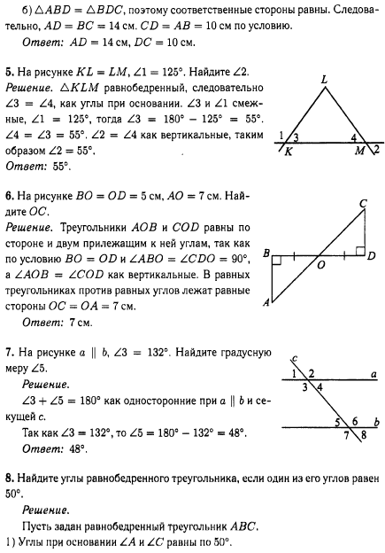
Дано: ∆ KLM, KL = LM, ∟1=125⁰
Найти: ∟2- ?
Решение:
∆ KLM - равнобедренный, т.к. KL = LM по усл.
- ∟3=∟4.
∟1 и ∟3 – смежные =>
∟1+∟3=180⁰ - по т. о смежных углах
∟3=180-125=55⁰.
∟4 =∟2 как вертикальные => ∟2=55⁰.
6. На рисунке BO=OD= 5 см, АО=7см. Найдите ОС.
Дано: BO=OD= 5 см, АО=7см
∟ABО =90⁰, ∟ОDС =90⁰
Найти: ОС - ?
Решение:
∆ АВО=∆ ОDС по стороне и прилежащим к ней углам:
- BO=OD – по условию,
- ∟ABО = ∟ОDС =90⁰ – по условию,
- ∟AОB =∟СОD – как вертикальные.
Из равенства треугольников следует, что ОС= ОА=7 см.
Ответ: ОD=7 см.

Дано: a || b, с – секущая, ∟3=132⁰
Найти: ∟5 - ?
Решение:
∟5 и ∟3 – внутренние односторонние углы при a || b, с – секущей =>
∟5+∟3=180⁰ - по т. о сумме внутренних односторонних углах при a || b, с – секущей.
∟5=180- 132=48⁰.
Ответ: ∟5=48⁰.
9. В равнобедренном треугольнике одна сторона 10 см, а другая 3 см. Найдите периметр этого треугольника.
B  A C | Дано: ∆ АВС – равнобедренный,  а) АВ=ВС=10 см, АС=3 см  б) АВ=ВС=3 см, АС=10 см  Найти: P∆ - ?  Решение:  Периметр – это сумма длин всех сторон.  АВ+ВС+ АС= P∆  а) 10+10+3=23 (см)  б) 3+3+10=16 (см)  Ответ: P∆ равен 23 см или 16 см.

- Самостоятельно решите задачи.
1.В треугольнике ВСD угол В равен 24⁰, угол С равен 42⁰. Найдите угол D.
2.Биссектриса внешнего угла при вершине равнобедренного треугольника образует с боковой стороной треугольника угол, равный 70⁰. Найдите углы треугольника. Запишите все возможные случаи.
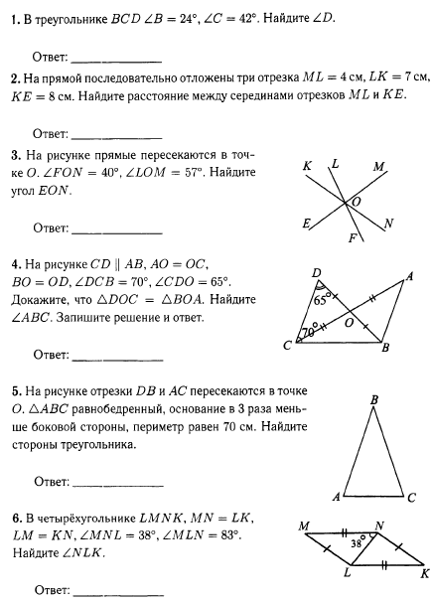 | 3.На рисунке прямые пересекаются в точке О. угол FON равен 40⁰, а угол LOM равен 57⁰. Найдите угол EON.
4.Одна из сторон равнобедренного треугольника в 2 раза больше другой. Найдите длину меньшей стороны треугольника, если периметр равен 25 см.
 | 5.На рисунке СD || AB, AO=OC, BO=OD, угол DCB равен 70⁰ , угол CDO=65⁰ . Докажите, что ∆ DOC=∆ BOA. Найдите угол АВС.
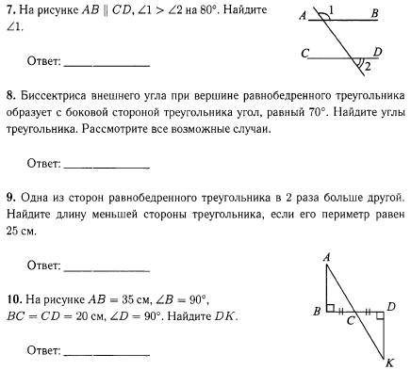 | 6.На рисунке АВ || CD, ∟1 больше ∟2 на 80⁰. Найдите ∟1
 | 7. На рисунке АВ= 35 см, ВС=СD=20 см. Найдите DK.
 | 8. В четырехугольнике LMNK, MN=LK, LM=KN, ∟MNL=38⁰, ∟MLN=83⁰. Найдите ∟NLK.

